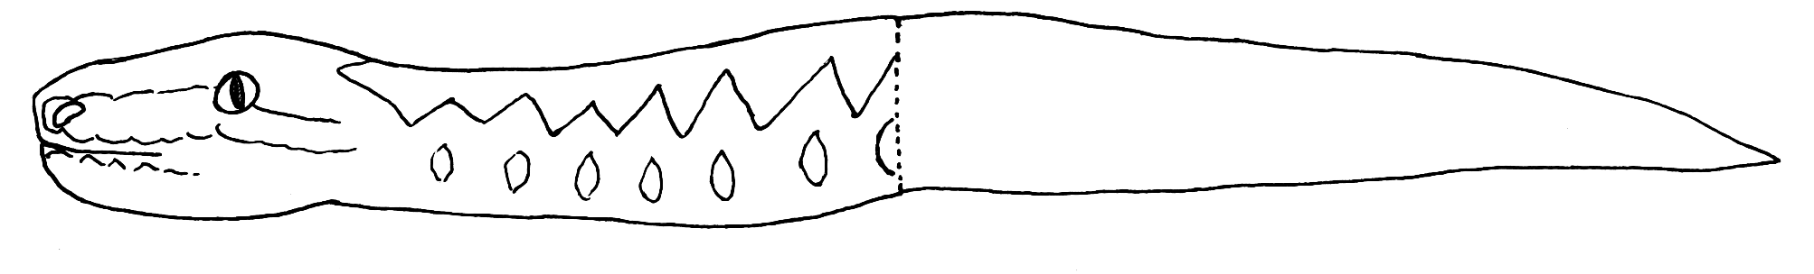
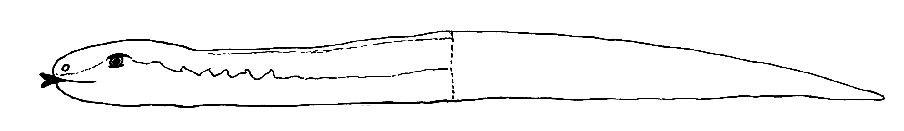
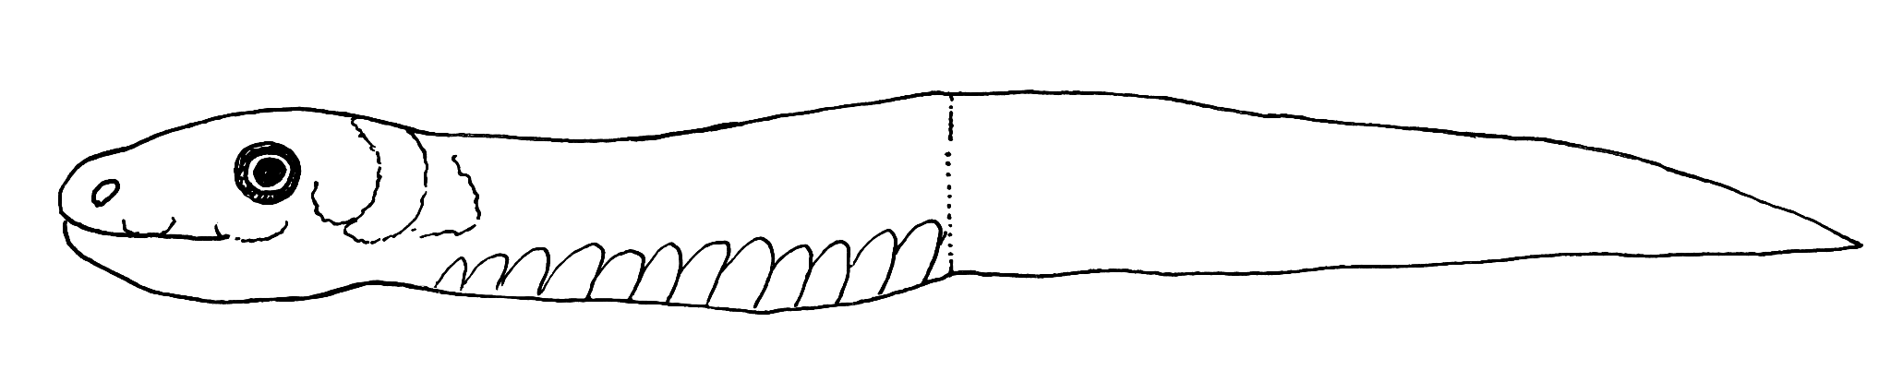
Kreuzotter

Blindschleiche

Ringelnatter

Schneide die Tiere entlang der strichlierten Linie auf dieser Seite aus. Falte sie in der Mitte, sodass der Kopf den Schwanz berührt. Klebe die Rückseite des Schwanzes von der ersten Schlange auf die Kopfrückseite der nächsten und so weiter. Das Wort Reptilien sollte am Ende ganz vorne zu sehen sein. Die letzte Schwanzrückseite ist die Klebeseite, die ins Lapbook geklebt wird. Es sollte wie ein Fächer aufgeklappt werden können. Die Zeichnung rechts zeigt dir wie es von der Seite aussieht.

Rückseite Schwanz
Reptilien
Rückseite Schwanz
Rückseite Schwanz
Klebeseite Lapbook
Rückseite Kopf
Rückseite Kopf

